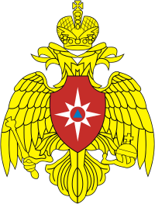

Главное управление МЧС России по Тамбовской области
Управление надзорной деятельности и профилактической работы
(392000, г. Тамбов, ул. Железнодорожная, д. 14)

Территориальное отделение
надзорной деятельности и профилактической работы
по Сосновскому району
(393840, Сосновский район, р.п. Сосновка, ул. Вокзальная, д. 7)

Номер телефона для справок (консультаций) 8(47532)2-67-64

Адрес электронной почты post@68.mchs.gov.ru
gpn_tmb_32@68.mchs.gov.ru

Телефон доверия Главного управления 8(4752)72-99-50

